7. IZZIV
VERIŽNI EKSPERIMENT NA STENI
VERIŽNI EKSPERIMENT JE SISTEM TUNELOV, DOMIN, PROG, PO KATERIH POTUJE KROGLICA - FRNIKOLA.
ZA LAŽJO PREDSTAVO, SI LAHKO OGLEDAŠ VERIŽNI EKSPERIMENT, KI SO GA IZDELALI NAŠI UČENCI. https://www.youtube.com/watch?v=ev7y_8BT36w
ZA IZDELAVO STENSKEGA VERIŽNEGA EKSPERIMENTA BOŠ POTREBOVAL:
- TULCE TOALETNEGA PAPIRJA ALI PAPIRNATIH BRISAČK,
- RAZLIČNO ODPADNO EMBALAŽO (LONČKE, PLASTENKE,…)
- PLESKARSKI ZAŠČITNI TRAK
- ŠKARJE
- VEČJO PRAZNO STENO ALI PANO,
- DOMIŠLJIJO IN KREATIVNOST.

TULCE, PLASTENKE, LONČKE PRITRDI NA STENO TAKO, DA BOŠ OBLIKOVAL PROGO, PO KATERI BOŠ SPUSTIL KROGLICO - FRNIKOLO. KROGLICA MORA POTOVATI PO CELOTNI PROGI IN SE NA KONCU UJETI V LONČEK, KI JE LAHKO POSTAVLJEN NA TLEH. TULCE IN EMBALAŽO LAHKO USTREZNO OBREŽEŠ, IZREŽEŠ LUKNJE IN JIH NA STENO PRITRDIŠ S PLESKARSKIM ZAŠČITNIM TRAKOM.
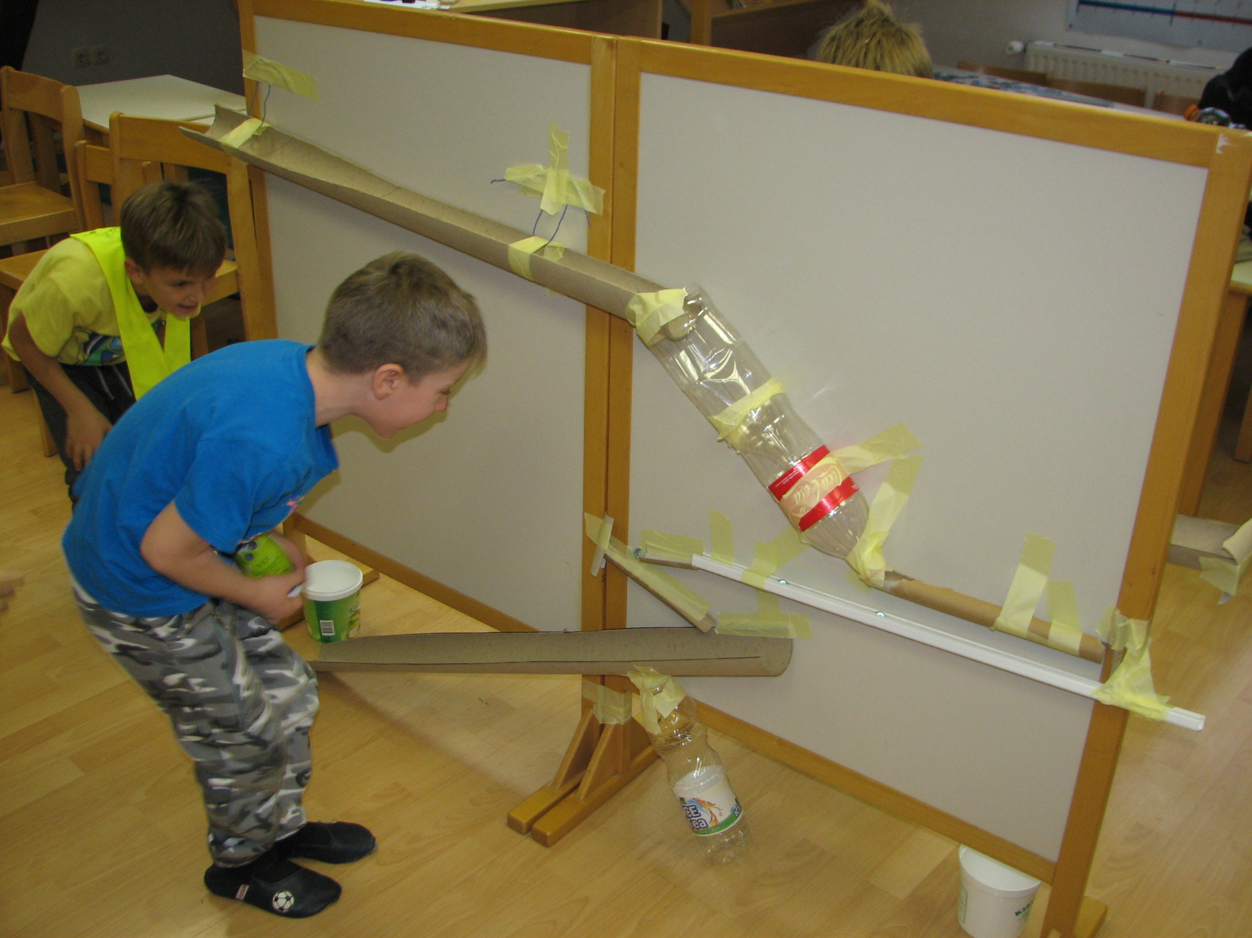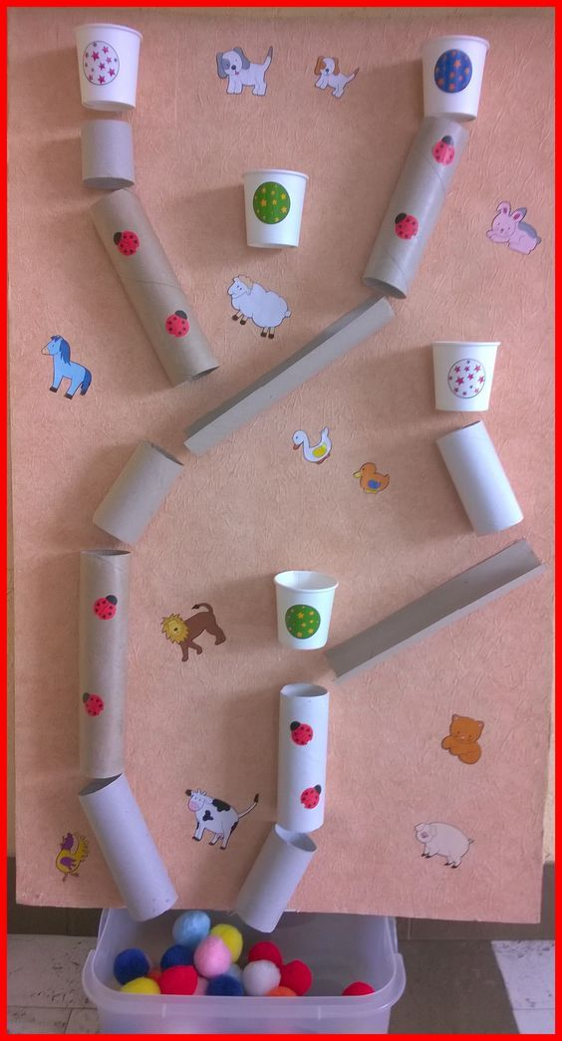
ČESTITAM ZA OPRAVLJEN IZZIV!
__________________________________________
ČE SI IZZIV USPEŠNO OPRAVIL V KNJIŽICO VPIŠI:
IME IZZIVA: VERIŽNI EKSPERIMENT NA STENI
DATUM:_____________________

